

經濟部產業發展署

114年度推動自行車產業淨零碳排及產品創新加值計畫-
疫後特別預算自行車產業低碳、智慧升級轉型輔導作業
低碳化諮詢診斷建議報告

公司名稱
案件編號

主辦單位：經濟部產業發展署
診斷單位：
診斷人員：
診斷期間：自中華民國 年 月 日
至中華民國 年 月 日

一、廠商基本資料
基本資料 | 名稱 |  |  |  |  | 統一編號
基本資料 | 負責人 |  |  |  |  | 公協會
基本資料 | 成立日期 | 民國 年 月 |  |  |  | 工業區
基本資料 | 地址
基本資料 | 聯絡人  /職稱 |  |  |  | 聯絡電話
基本資料 | 聯絡人  /職稱 |  |  |  | E-Mail
基本資料 | 領域別 | □金屬機電(金屬產業、機械設備、運具航太、電子設備、重型機電)  □電子資訊(電子產業、光電產業、資訊產業、電子晶片)  □民生化工(石油化學、一般化學、食品醫藥、紡織產業)
基本資料 | 資本額 | 萬元 | 營業額 | 千元 |  | 員工人數 | 人
基本資料 | 主要產品
基本資料 | 主要客戶
基本資料 | 營收區域 | 內銷、外銷
基本資料 | 營收比重 | 內銷 %，外銷 %
公司簡介 | (內容可包括公司特色介紹、產能/技術/營收等區域性排名占比、產業地位、國內外獎項肯定、未來規劃等…)

二、現況調查
(一)能源使用與製程概況
本團隊於OOO年OO月OO日至OOO(以下簡稱OOO)進行輔導，OOO能源使用量(113年)、生產流程圖。
表 2-1 OOO 113 年度能源使用量
能源種類 | 汽油  (公秉) | 柴油  (公秉) | 外購電力  (千度)
使用量

圖 2-1 OOO生產流程圖

(二)廠區配置圖
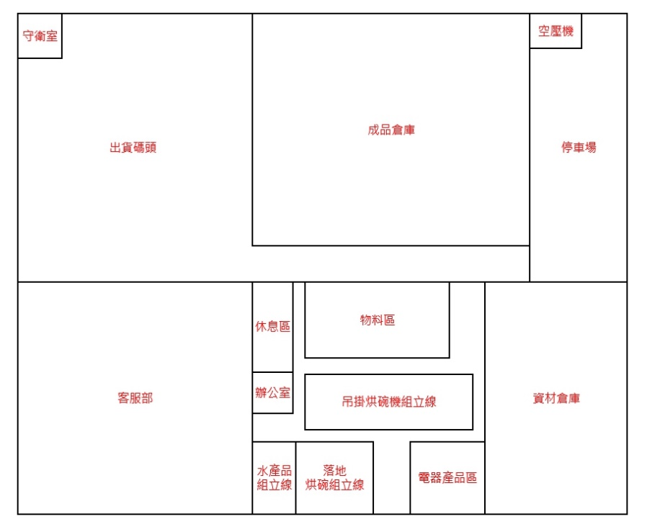

圖 2-2 OOO廠區配置圖

(三)設備節能與低碳原物料取代潛力
設備節能潛力： | □無 □有：
 | □可汰舊換新：詳附件
 | □可改善：詳內頁
低碳原物料取代潛力： | □無 □有：請詳述

(四)製程或設備優化
系統運轉時數：___________________________ | 占整廠用電比例______%
有無熱製程：□無 □有，說明 _______________________________________

可剔除/簡化 | □否 □是，說明______________________________________
可整併 | □否 □是，說明______________________________________
可重排 | □否 □是，說明______________________________________

(五)公用設施改善空間(附件)
電力系統： | □無 □有
照明系統： | □無 □有
空調系統(冰水主機/熱泵)： | □無 □有
壓縮空氣系統： | □無 □有
泵浦系統： | □無 □有
風機系統： | □無 □有
鍋爐系統： | □無 □有

(六)製程改善空間

三、廠商需求
需求說明 | (一)需求分類：(可複選)  □因應國內外趨勢，說明：_________________________________________  □供應商/客戶要求，說明：________________________________________  □公司政策，說明：_______________________________________________  □其他：_________________________________________________________  (二)需求詳述：

四、改善建議
請說明預估節能減碳潛力(節省用電 OO 度/年)、降低溫室氣體排放(OO 公噸 CO2e/)；及執行改善方案後，並表列建議節能方案。

表4-1 建議改善方案彙整(例)
方案名稱 | 現況概述 | 改善方法摘要 | (1)節能效益 |  | (2)環境效益 | (3)經濟效益
方案名稱 | 現況概述 | 改善方法摘要 | 型式  (單位) | 節約  量 | GHGs 減量  (tCO2e/年) | 降低成本  (萬元/年)
 | 依工業區節能減碳潛力調查內容及貴廠現況概述。 | 1.請描述建議改善方法  2.節約量、GHGs減量、降低成本等計算方式
合計 |  |  | 電力  (kWh)

附件、公用設施/製程節能減碳潛力調查
工廠名稱： |  |  |  | 案件編號：
運轉時數： | 天/年 | 小時/天 | 00:00~00:00(休息： HR)
一、電力系統
①台電電號：
②用電類型： | □表燈用電 | □低壓需量 | □高壓需量 | □特高壓需量
③經常契約容量： | ______________________kW |  | (離峰契約容量：__________kW)
④時間電價選擇： | □二段式時間電價 |  | □三段式時間電價
⑤自動功因調整： | □有，功率因數：__________% |  | □無，功率因數：___________%
⑥用電需量管理： | □人工 | □自動 | □無 | □其他
二、照明系統
系統運轉時數：_______________________________________ |  |  |  |  |  |  |  |  | 占整廠用電比例：______%
①室內照明： | □T8/T9 | □T5 |  |  | □LED |  | □PL | □CCFL |  | □其他___________
數量及說明：
②高空照明： | □水銀燈 |  | □陶瓷複金屬燈 |  |  | □螺旋燈 |  | □LED |  | □其他__________
數量及說明：
③出口指示燈： | □日光燈 |  | □LED |  |  | □CCFL |  |  |  | □其他__________
數量及說明： | 19
④自然採光： | □無 |  |  | □有，說明：_______________________________________
三、空調系統(冰水主機/熱泵)
系統運轉時數： 占整廠用電比例： %占整廠耗熱比例： %
項目
① | 空調/冰水機型式： | □箱型 □窗型分離式 □離心式 □螺旋式  □往複式 □渦捲式 □吸收式 □其它( )
空調/冰水主機編號 |  | 1 | 2 | 3 | 4 | 5
② | 設備數量：
③ | 設備額定冷凍能力(RT)
④ | 設備廠牌
⑤ | 設備型號
⑥ | 設備年份
⑦ | 冷卻能力(kcal/hr)
⑧ | 壓縮機數量
⑨ | 運轉時數(h/y)
 | 冷媒種類
 | 冰水用途(A.製程B.潔淨室C.一般空調D.其他)
 | 冷卻水塔風扇是否變頻控制
四、壓縮空氣系統
系統運轉時數： |  |  |  |  |  |  | 占整廠用電比例： %
項目 |  |  | 1 |  | 2 | 3 |  |  | 4 | 5
① | 空壓機型式(A離心B.螺旋式C.往復式D.其他)
② | 設備馬力(HP)
③ | 設備數量
④ | 設備廠牌
⑤ | 設備型號
⑥ | 製造年份
⑦ | 額定風量(m³/min)
⑧ | 額定壓力(kgf/cm²-g)
⑨ | 設定壓力(kgf/cm²-g)
 | 運轉時數(h/y)
 | 負載控制方式(A加卸載 B.容調 C.ON/OFF D.變頻)
冷卻方式
(A.水冷式B.氣冷式C.其他)
 | 祛水方式與數量(A.手動B.浮球型C.計時型D.點放行E.其他)
乾燥機型式
(A.冷凍式B.吸收式C.其他)
 |  | 壓縮空氣用途： | □製程(壓力 kgf/cm²-g) |  |  |  |  | □生產機械動力(壓力___kgf/cm²-g)
 |  | 壓縮空氣用途： | □清潔(壓力 kgf/cm²-g) |  |  |  |  | □其他 (壓力___kgf/cm²-g)
 |  | 多台空壓機並聯： | □否 | □有，說明：50HP串接
 |  | 有無連鎖控制： | □機房與外氣溫差<5℃ |  |  |  |  | □機房與外氣溫差>5℃
 |  | 通風情況： | □有 | □無，說明：＿＿＿＿＿＿＿＿＿＿＿＿＿＿＿＿
 |  | 廢熱導風管： | □無 | □有，說明：＿＿＿＿＿＿＿＿＿＿＿＿＿＿＿＿
 |  | 使用調壓閥降壓： | □無 | □有，說明：＿＿＿＿＿＿＿＿＿＿＿＿＿＿＿＿
 |  | 環狀配管供氣： | □無 | □有，說明：＿＿＿＿＿＿＿＿＿＿＿＿＿＿＿＿
 |  | 管線洩漏檢查： | □無 | □有，說明：＿＿＿＿＿＿＿＿＿＿＿＿＿＿＿＿
五、泵浦系統
系統運轉時數：_________________________________ |  |  |  |  | 占整廠用電比例：______%
項目 |  | 1 | 2 | 3 |  | 4 | 5
① | 泵浦型式(A.離心泵B.螺旋槳泵C.往復動泵D.旋轉泵E.其他)
② | 設備數量
③ | 設備馬力
④ | 設備型號
⑤ | 製造年份
⑥ | 馬達是否變頻控制
六、風機系統
系統運轉時數：_________________________________ |  |  |  |  | 占整廠用電比例_____%
項目 |  | 1 | 2 | 3 |  | 4 | 5
① | 型式(後頃式)
② | 設備數量
③ | 製造年份
④ | 有無風門控制(%)
⑤ | 風機額定風量(CMM)
⑥ | 風機額定靜壓(kpa)
⑦ | 馬達是否變頻控制
⑧ | 馬達耗電量(kW)
七、鍋爐系統
系統運轉時數：_______________________________________ |  |  |  |  | 占整廠耗熱比例：______%
①鍋爐型式 | □水管式 □煙管式 □貫流式 □其他_________________
②鍋爐類別 | □熱媒鍋爐 | □熱水鍋爐 |  |  |  |  | □蒸汽鍋爐(3-7題)
鍋爐規格： | _______T/H ×___座 | ________T/H ×___台 |  |  |  |  | _________T/H ×___座
排氣溫度： | ＿＿＿℃~＿＿＿℃ | ＿＿＿℃~ ＿＿＿℃ |  |  |  |  | ______℃~ ______℃
設置年份： | ( 年) | ( 年) |  |  |  |  | ( 年)
③蒸汽用途 | □製程(需求壓力_____kgf/cm²-g) |  | □空調(需求壓力_____kgf/cm²-g)
 | □其他________________________(需求壓力____________kgf/cm²-g)
④蒸汽洩漏情況： | □無 | □有，說明：
⑤冷凝水回收： | □無 | □有，說明：
⑥鍋爐水排放方式： | □連續排放 | □手動排放 |  |  |  | □自動排放
⑦鍋爐排氣溫度：  ⑧熱回收系統： | □飼水預熱 | □空氣預熱 |  | ※排煙溫度__________℃
八、製程系統(含熱製程)
系統運轉時數：_________________________________ |  |  | 占整廠用電比例_____%
行業別
□運輸工具業  □橡膠製品業 | □金屬製品業 | □塑膠製品業 |  | □其它
□運輸工具業  □橡膠製品業 | □印刷及資料儲存媒體複製業 | □機械設備業

